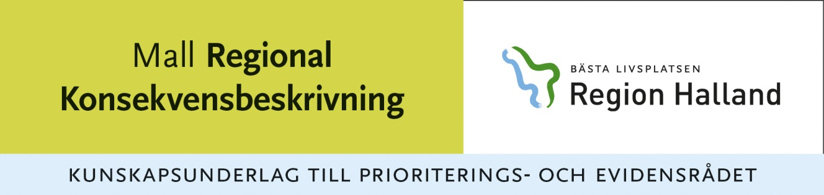

En regional konsekvensbeskrivning är en beskrivning av de viktigaste konsekvenserna för En hälso- och sjukvård för bättre hälsa i regionen till följd av nationella och regionala kunskapsunderlag samt förbättringskunskap. Konsekvensbeskrivningen är en central del i underlaget för regionens beslut och redovisas separat, det vill säga skild från det aktuella kunskapsunderlaget.
Konsekvensbeskrivningen skall innehålla alla delar i den rekommenderande strukturen enligt nedan.
____________________________
Datum:
Diarienr:
Dokumentets titel:
Källa:
Här anges källan till kunskapsunderlaget.
Uppgiftslämnare:
Ange kontaktuppgifter för den som ansvarar för konsekvensbeskrivningen
Kort resumé av kunskapsunderlaget:
Beskriv kortfattat innehållet i kunskapsunderlaget.
Patientunderlag:
Beskriv incidens och prevalens för hela Region Halland.
Nuläge - vårdprocess:
Beskriv en översiktlig bild över aktuell vårdprocess med fokus på arbetsfördelning (om möjligt) av ansvaret för utredning, behandling och uppföljning mellan aktuella vårdnivåer (egenvård, närsjukvård, specialistsjukvård, regionvård). Om enbart en vårdnivå är aktuell eller om vårdnivå inte kan rekommenderas så anges detta.
____________________________
Konsekvenser
Här beskrivs konsekvenserna av att nuvarande vårdpraxis i regionen anpassas till förslaget i kunskapsunderlaget. Konsekvenserna beskrivs i följande tre delar:
- Medicinska förändringar:
Beskriv gapet mellan nuläget och önskat börläge. Vilka medicinska konsekvenser får
kunskapsunderlaget om det införs i Halland? Vilken patientnytta och vilka risker medför detta?

- Organisatoriska förändringar:
Beskriv vilka ev. verksamhetsförändringar och organisatoriska förändringar som en anpassning av verksamheten till kunskapsunderlaget medför. Om vissa delar av nuvarande vårdpraxis kan utmönstras helt eller delvis ska detta anges.

- Behov av utbildning/digitalisering/innovationer:
Beskriv vilka utbildningsbehov eller kompetenshöjande insatser som kunskapunderlaget medför.
Beskriv vilka ev behov som kan digitaliseras.
Beskriv innovationsinsatser som kan initieras utifrån det nya kunskapsunderlaget

Sammanfattning av konsekvenser:
Här anges sammanfattning av de förändringsbehov som följer av de konsekvensbeskrivningar enligt ovan.
Implementeringsåtgärder:
Beskriv hur och av vem som det nya kunskapsunderlaget bör implementeras i vårdpraxis i regionen och vilka åtgärder som behövs för att underlätta implementeringen. Ange även under vilken tid implementeringen beräknas ske.
Utmönstringsåtgärder:
Beskriv vad som ska utmönstras och av vem. Vilka åtgärder som krävs/behövs för att underlätta utmönstringen. Ange även under vilken tid utmönstringen beräknas ske.
Regional konsekvensbeskrivning önskas senast den 2016 –xx-xx till
Kontaktuppgifter för samordningsansvarig på Regionkontoret

